Свой эксперимент я хотела бы поставить на небольшой одноклеточной водоросли – ХЛОРЕЛЛЕ.

Из научной литературы я узнала, что Хлорелла обитает в пресноводных водоемах и интенсивно вырабатывает кислород благодаря огромным запасам хлорофилла. Для процесса фотосинтеза хлорелле требуются вода, диоксид углерода и свет. Хлореллу можно встроить в любом водоеме, даже в луже около дома. Хлорелла – это одноклеточная водоросль размером около 10 микрон, что меньше диаметра человеческого волоса. Ее не различишь невооруженным глазом, в окуляр микроскопа можно увидеть зеленые шарики. В массе они придают изумрудный цвет тихим заводям и лужам, местам, где обитает хлорелла в природе.
Ученые утверждают, что хлорелла может улучшить качество воды в водоеме. Так же она создает благоприятную среду для обитающих в водоеме рыб.
Для начала я решила убедиться, что хлорелла живет в любом водоеме. И взяла пробы воды из двух разных источников – один из загородного озера в поселке Озерный, второй из речки Инсар в городе. Поместив пробы воды под микроскоп, я убедилась, что эта водоросль присутствует в обоих образцах, но в образце, взятом из загородного озера (рис. 1) ее количество как минимум, в три раза больше, чем в образце, взятом из городской реки (рис. 2).
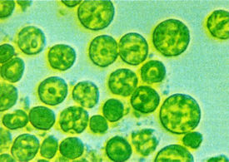
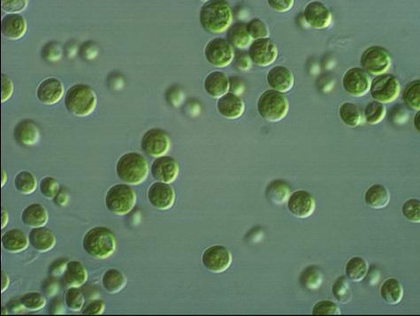

Рис. 1 Рис. 2

Идея проверить действие хлореллы, как очистителя воды, пришла мне в голову, когда я в очередной раз собралась чистить свой домашний аквариум. В магазине я приобрела хлореллу уже обработанную в гранулы. И, следуя инструкции, добавляла в аквариумную воду.
И вот какие наблюдения я произвела:
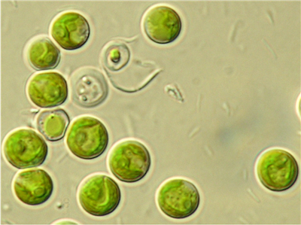
Первый день эксперимента - не произошло никаких изменений (рис. 3).

Рис. 3

Второй и третий день эксперимента так же не дал никаких видимых глазу изменений.
На четвертый день качество воды стало немного лучше. Проверив под микроскопом образец воды из аквариума, я убедилась, что хлорелла отлично размножается, т.е. ее становится больше (рис. 4).
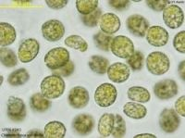

Рис. 4

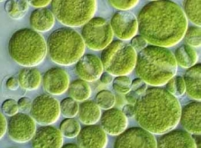
Через 10 дней качество воды стало просто отличным. Хлорелла сильно размножилась, она стала крупная (рис. 5).
И даже рыбы стали заметно активнее.

Рис. 5
Вывод: на собственном опыте я убедилась, что хлорелла может очищать и поддерживать благоприятную среду в водоеме. Думаю, буду и дальше использовать ее в поддержании чистоты в домашнем аквариуме.

